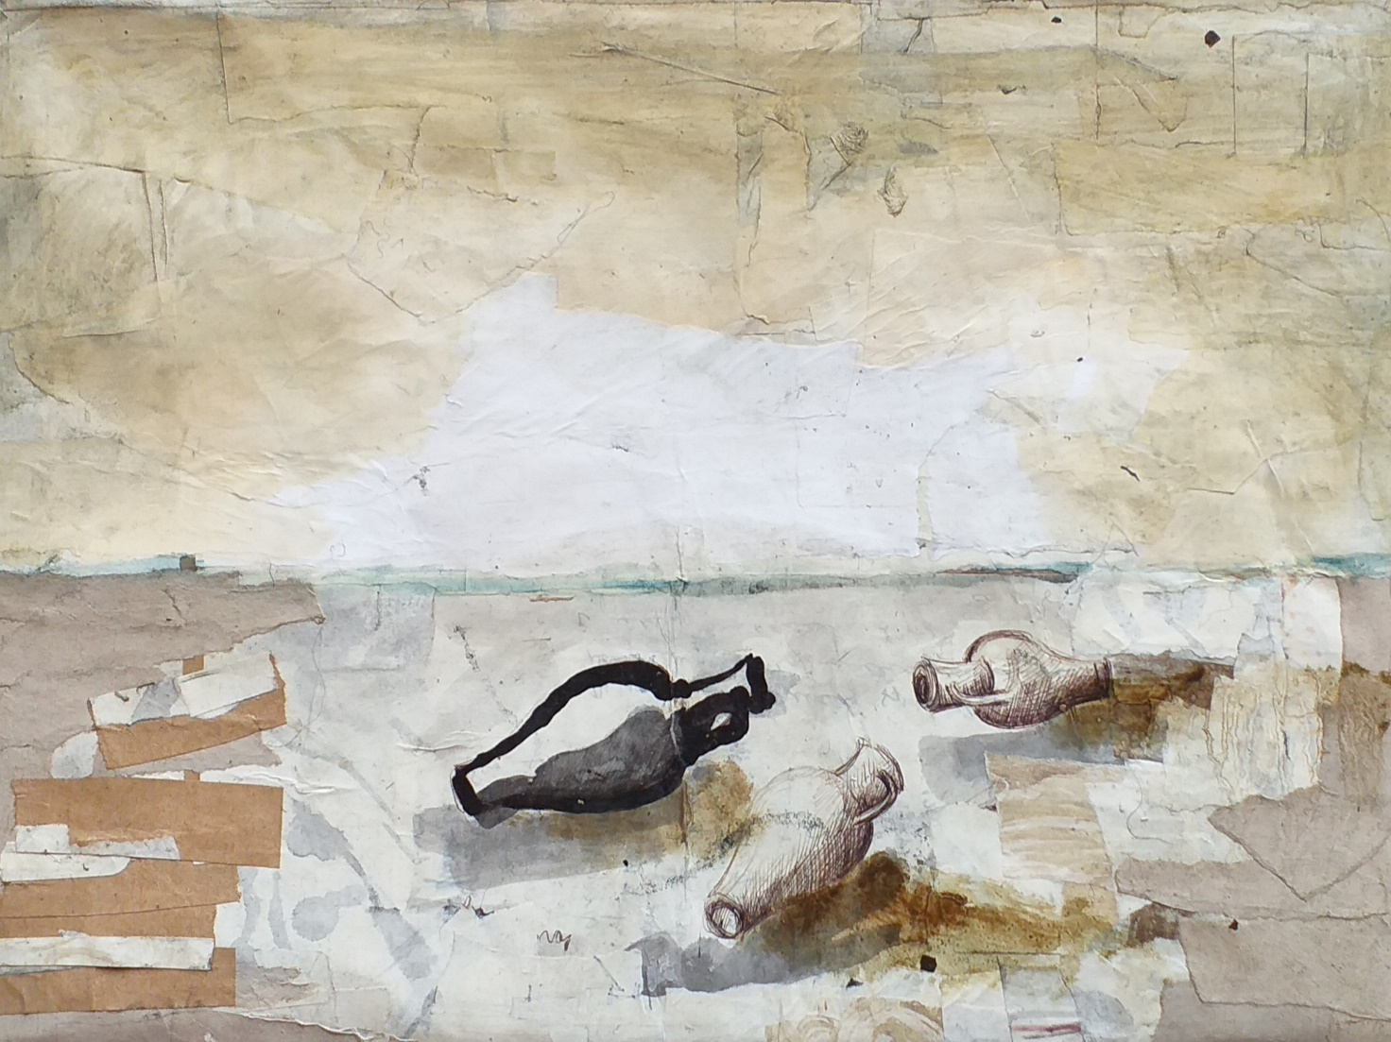

Anfore, 2014
Tecnica mista su tela
cm. 30x40

mia opera autentica

Giovanni Cerri

Valore: 1,300.00 euro

